Resolver problemas de división de fracciones — Tarea
Lección 6-11 • Estándar 6.NOS.1
Nombre: ______________________ Período: ______ Fecha: ____________

Palabras clave
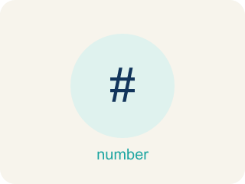
Resolución de problemas de división de fracciones (Fraction Division Problem Solving) — Usar la división de fracciones para hallar una cantidad desconocida de grupos o el tamaño de cada grupo.
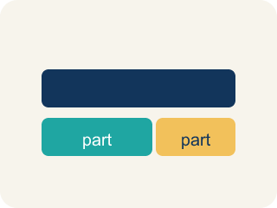
Modelo (Model) — Un dibujo o forma matemática de mostrar un problema para resolverlo.
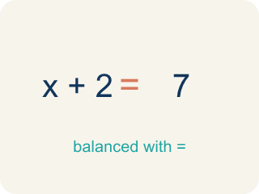
Ecuación (Equation) — Una oración matemática con un signo igual que muestra que ambos lados son iguales.
Solución (Solution) — Un número que hace verdadera la ecuación o desigualdad.
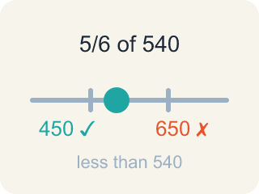
Razonabilidad (Reasonableness) — Revisar si tu respuesta tiene sentido.
Operaciones inversas (Inverse operations) — Dos operaciones que se deshacen entre sí, como × y ÷.

Práctica
Muestra tu trabajo. Usa el espacio en blanco debajo de cada problema.
1. Una cinta mide 4/5 de yarda de largo. Cada moño usa 1/10 de yarda. ¿Cuál ecuación halla cuántos moños se pueden hacer?
A. 1/10 ÷ 4/5
B. 4/5 ÷ 1/10
C. 4/5 × 1/10
D. 4/5 + 1/10
______________________________________________________________________
2. Un detective tiene 1/2 galón de solución. Cada prueba usa 1/8 de galón. ¿Cuántas pruebas se pueden hacer?
A. 1/16
B. 1/4
C. 4
D. 16
______________________________________________________________________
3. Resuelve cada problema escribiendo y resolviendo una ecuación.
Problema | Ecuación | Solución
Una tabla mide 7/8 de pie de largo. Cada soporte necesita 1/4 de pie. ¿Cuántos soportes COMPLETOS se pueden cortar? | 7/8 ÷ 1/4 | 3
Una jarra contiene 5/6 de litro. Cada taza tiene capacidad de 1/3 de litro. ¿Cuántas tazas COMPLETAS se pueden llenar? | 5/6 ÷ 1/3 | 2
Un camino mide 3/4 de milla. Un corredor da vueltas de 3/8 de milla. ¿Cuántas vueltas caben? | 3/4 ÷ 3/8 | 2
______________________________________________________________________
4. Clasifica: ¿la ecuación y la solución son CORRECTAS o hay un error?
Grupos: Ecuación y solución correctas | Ecuación o solución incorrecta
• Un tanque tiene 5/6 de galón. Cada cubeta contiene 1/3 de galón. → 5/6 ÷ 1/3 = 2 1/2 cubetas → __________________
• Un tubo mide 2/3 de pie. Cada trozo mide 1/6 de pie. → 2/3 ÷ 1/6 = 4 trozos → __________________
• Una bolsa tiene 3/4 lb. Cada medida es de 1/8 lb. → 3/4 ÷ 1/8 = 6 medidas → __________________
• Una cuerda mide 1/2 yarda. Cada sección mide 1/4 de yarda. → 1/4 ÷ 1/2 = 1/2 sección → __________________
• Una jarra tiene 4/5 de litro. Cada taza es de 2/5 de litro. → 4/5 × 2/5 = 8/25 tazas → __________________
• Un estante mide 7/8 de pie. Cada libro mide 1/4 de pie. → 7/8 ÷ 1/4 = 7/32 libros → __________________
______________________________________________________________________
5. Marcus resolvió 2/3 ÷ 1/4 y obtuvo 8/3 = 2 2/3. Él dice: 'Eso no puede estar bien porque empecé con menos de 1'. ¿Es correcta la operación de Marcus? ¿Es correcto su razonamiento?
A. Sus cuentas y su razonamiento están bien — la respuesta debería ser menor que 1
B. Sus cuentas están mal — la respuesta debería ser 1/6
C. Sus cuentas están bien (2 2/3), pero su razonamiento está mal — dividir entre una fracción pequeña da un resultado más grande
D. Sus cuentas están mal — la respuesta debería ser 8/12
______________________________________________________________________
6. Detecta el error común
Paso 1 (Problema): Un químico tiene 3/4 de litro de solución. Cada tubo de ensayo contiene 1/8 de litro. ¿Cuántos tubos de ensayo se pueden llenar?
Paso 2 (Ecuación del estudiante): 3/4 ÷ 1/8 = 3/4 × 1/8
Paso 3 (Resuelve): 3/4 × 1/8 = 3/32
Paso 4 (Respuesta): 3/32 de un tubo de ensayo
¿En qué paso está el error? Explica y corrígelo:
______________________________________________________________________
______________________________________________________________________
______________________________________________________________________
7. La agente Torres echó 3/4 de galón de polvo para huellas en un frasco, y eso llenó 1/2 del frasco. ¿Cuánto polvo llena el frasco ENTERO? (3/4 ÷ 1/2 pregunta cuánto hay en un frasco entero.)
A. 3/8 de galón
B. 2/3 de galón
C. 1 1/2 galones
D. 1 1/4 galones
______________________________________________________________________
8. Tres agentes reparten 3/4 de libra de arcilla en partes iguales. ¿Cuánta arcilla recibe cada agente? (3/4 ÷ 3 pregunta cuánto hay en una parte.)
A. 2 1/4 libras
B. 4 libras
C. 3 3/4 libras
D. 1/4 de libra
______________________________________________________________________
9. Sala 1 — Depósito de evidencia: la agente Torres tiene 7/8 de libra de arcilla para moldear huellas. Cada molde usa 1/8 de libra. ¿Cuántos moldes puede hacer para abrir la puerta?
A. 1/7
B. 6
C. 7
D. 8
______________________________________________________________________
10. Sala 2 — Mapa de vigilancia: el rastro de un sospechoso mide 5/6 de milla. Hay puntos de control ocultos cada 1/6 de milla. ¿Cuántos puntos de control hay en el rastro?
A. 1/5
B. 4
C. 5
D. 6
______________________________________________________________________

